2006 Asie EXERCICE III : À PROPOS DES NOYAUX D'ARGENT (5,5 points)
CORRECTION http://labolycee.free.fr ©

1. Capture d'un neutron.
  - Les deux lois de conservation lors d'une réaction nucléaire sont :
- la conservation du nombre de charges,
- la conservation du nombre de nucléons.
  - équation de la réaction de capture d'un neutron par un noyau d'argent 107: + →
(l'écriture du neutron pouvait se déduire des lois de conservation précédentes)

2. Désintégration du noyau d'argent 108.
2.1. La radioactivité β– s'accompagne de l'émission d' un électron de symbole : .
La radioactivité β⁺ s'accompagne de l'émission d'un positon de symbole : .
2.2. Désintégration β– : → +
Lois de conservation : 108 = A + 0 donc A = 108
et 47 = Z –1 donc Z = 48 donc X est l'élément Cadmium Cd
→ +
Désintégration β⁺ : → +
or : 108 = A + 0 donc A = 108
et 47 = Z +1 donc Z = 46 donc Y est l'élément Palladium Pd
→ +

3. Activité d'un échantillon de noyaux d'argent 108.
3.1. Expression de N en fonction de N₀, de t et de la constante radioactive λ :
loi de décroissance radioactive: N(t) = N₀.e^{–λ.t}

3.2. Le temps de demi-vie t_{1/2} correspond à la durée au bout de laquelle la population d’un échantillon de noyaux radioactifs a été divisée par deux.
3.3. On a : t_{1/2} = donc λ =
donc: [λ] = =
λ est homogène à l'inverse d'un temps, λ s'exprime alors en s^{–1}.
3.4. L'activité à l'instant t d'un échantillon est définie par la relation A = – et N(t) = N₀.e^{–λ.t}
3.4.1. A = –= – ( –λ.N_{0.} e^{–λ.t}) = λ. N_{0.} e^{-λt} = λ.N
3.4.2. On a: A = donc n₁ = A.Δt = λ.N.Δt = λ.Δt.N₀.e^{–λ.t}
3.4.3. On a: ln(n₁) = ln( λ.Δt.N₀.e^{–λ.t}) = ln(λ.Δt.N₀) + ln(e^{–λ.t} ) = ln(λ.Δt.N₀) – λ.t

4. Demi-vie radioactive de l'argent 108.
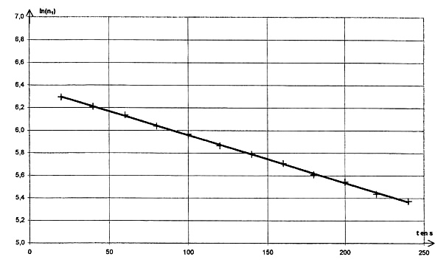
A
B
b

4.1. Le graphe est une droite d'équation : ln(n₁) = a.t + b avec a < 0 car la droite est décroissante, et b est l'ordonnée à l'origine.

En identifiant: ln(n₁) = b + a.t
et ln(n₁) = ln(λ.Δt.N₀) – λ.t cf. 3.4.2.
il vient:
b = ln(λ.Δt.N₀)
a = – λ
Donc cette représentation graphique est en accord avec l'expression trouvée en 3.4.2.

4.2. Pour trouver λ, il faut calculer le coefficient directeur de la droite.
Soient deux points de cette droite A ( 100 ; ln390 = 5,95) et B ( 200; ln256 = 5,55) il vient :
a = = – 4,21.10^{–3} s⁻¹
donc λ = – a = 4,21×10^{–3} s⁻¹

Pour trouver N₀, on prolonge la droite, on lit l'ordonnée à l'origine : b = 6,4
or b = ln(λ.Δt.N₀)
λ.Δt.N₀ = e^{b}
N₀ =
N₀ = = 2,9.10⁵ noyaux calcul avec λ non arrondie

4.3. On en déduit t_{1/2}: t_{1/2} =
t_{1/2} = = 165 s calcul avec λ non arrondie

